Министерство образования и науки Российской Федерации
Федеральное государственное бюджетное образовательное учреждение
высшего образования
«Пермский национальный исследовательский
политехнический университет»
Кафедра «Информационные технологии и автоматизированные системы»

ОТЧЕТ
по лабораторной работе №9
Дисциплина: основы алгоритмизации и программирования
Тема: «Строковый ввод-вывод» в С++

Выполнил работу:
студент группы РИС-20-2Б
Мухамадыев Алмаз Назимович

Проверила
Доцент кафедры ИТАС
Полякова О.А.

Пермь
2021
Цель работы
Работа с текстовыми файлами, ввод-вывод текстовой информации и ее хранение на внешних носителях.
Постановка задачи
- Скопировать из файла F1 в файл F2 все строки, которые содержат только одно слово.
- Найти самое длинное слово в файле F2.

Анализ задачи
- Необходимые действия
  - Попытаться открыть файл F1.txt с входными данными, и если нет ошибки, то начать считывать из него информацию построчно до конца файла
  - Если в считанной строке есть хотя бы один пробел, то строка игнорируется. Если пробелов в строке нет, то она записывается в файл F2.txt с выходными данными.
  - Начать читать файл F2.txt, если при его открытии не возникли ошибки.
  - Первую строку в файле F2.txt сохранить в качестве самого длинного слова. Длину слова сохранить в качестве максимальной
  - В цикле с предусловием while начинается построчное чтение файла до конца. Если длина считанной строки больше ранее сохраненной максимальной длины, то сохранить считанную строку в качестве самого длинного слова, а ее длину - в качестве максимальной
  - Программа выводит на консоль самое длинное слово и его длину
- Программный код
#include <iostream>
#include <windows.h>
#include <string>
#include <fstream>
using namespace std;
string inputFilePath = "F1.txt";
string outputFilePath = "F2.txt";
struct LongWord {
string Word;
unsigned int Length;
};
LongWord longestWord;
fstream outputFile;
bool has_spaces(string str) {
for (int i = 0; i < str.length(); i++)
if (str[i] == ' ')
return true;
return false;
}
void find_longest_word() {
longestWord.Word = "";
longestWord.Length = 0;
if (outputFile.is_open()) {
getline(outputFile, longestWord.Word);
longestWord.Length = longestWord.Word.length();
string line;
while (!outputFile.eof()) {
line = "";
getline(outputFile, line);
if (line.length() > longestWord.Length) {
longestWord.Word = line;
longestWord.Length = line.length();
}
}
}
}
int main()
{
setlocale(LC_ALL, "Rus");
string line;
fstream inputFile;
inputFile.open(inputFilePath, fstream::in);
outputFile.open(outputFilePath, fstream::out | fstream::app);
if (inputFile.is_open()) {
while (!inputFile.eof()) {
line = "";
getline(inputFile, line);
if (!has_spaces(line))
outputFile << line << "\n";
}
}
outputFile.close();
outputFile.open(outputFilePath, fstream::in);
find_longest_word();
inputFile.close();
outputFile.close();
cout << "Самое длинное слово: " << longestWord.Word << "\n";
cout << "Его длина: " << longestWord.Length << " символов\n";
system("pause");
return 0;
}

- Демонстрация работы программы
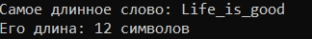

Файл с входными данными:
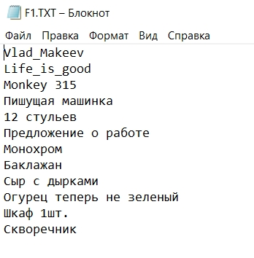

Файл с выходными данными:
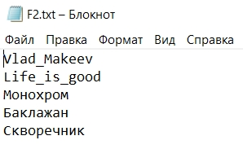
- Типы переменных
Struct, fstream, string, unsigned int
- Представление данных
Struct: хранение самого длинного слова и его длины
Fstream: файлы с входными и выходными данными
String: чтение строк их файлов и их запись в другой файл, хранение самого длинного слова
Unsigned int: длина самого длинного слова

- Поля структуры
Word – хранение самого длинного слова, Length – хранение количества символов в самом длинном слове
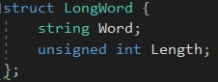
- Операторы ввода-вывода
Cout – вывод данных на консоль
Getline – чтение строк из файла
- Используемые операторные структуры
В программе использовались следующие операторные структуры: цикл с предусловием while, цикл со счетчиком for, оператор условного ветвления if, оператор возврата return
- Проблемы и их решения
Были обнаружены проблемы с кодировкой русских символов. Программа считывала совсем другие символы из файла, если встречались русские буквы. Для решения проблемы файлы F1.txt и F2.txt были сохранены в кодировке ANSI (файл -> сохранить как -> кодировка ANSI -> сохранить), т.к. именно эта кодировка обеспечивает корректную обработку букв русского алфавита.

Результат работы программы с неподходящей кодировкой (UTF8 – стандартная кодировка текстовых файлов в Windows10):
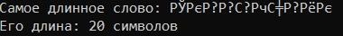

Корректная работа программы при сохранении файлов в кодировке ANSI:
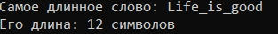

Блок-схема
Основная функция
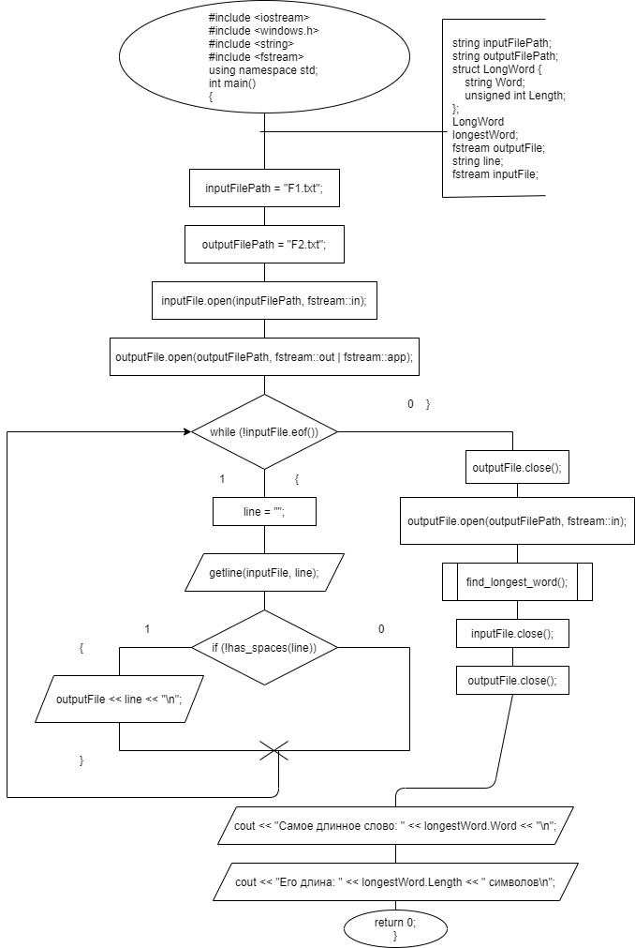

Функция, которая ищет пробелы в строке
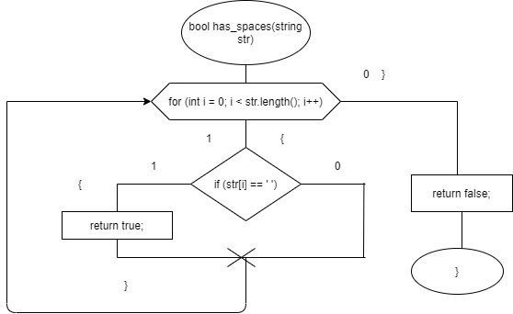

Функция, которая ищет самое длинное слово
